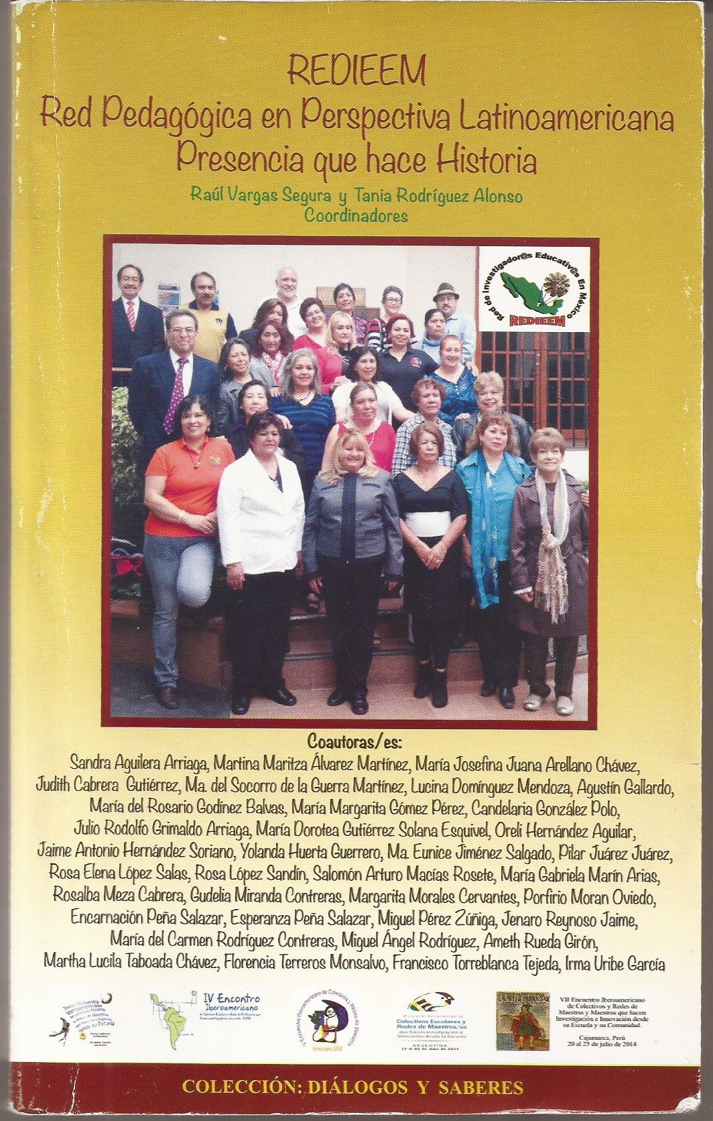

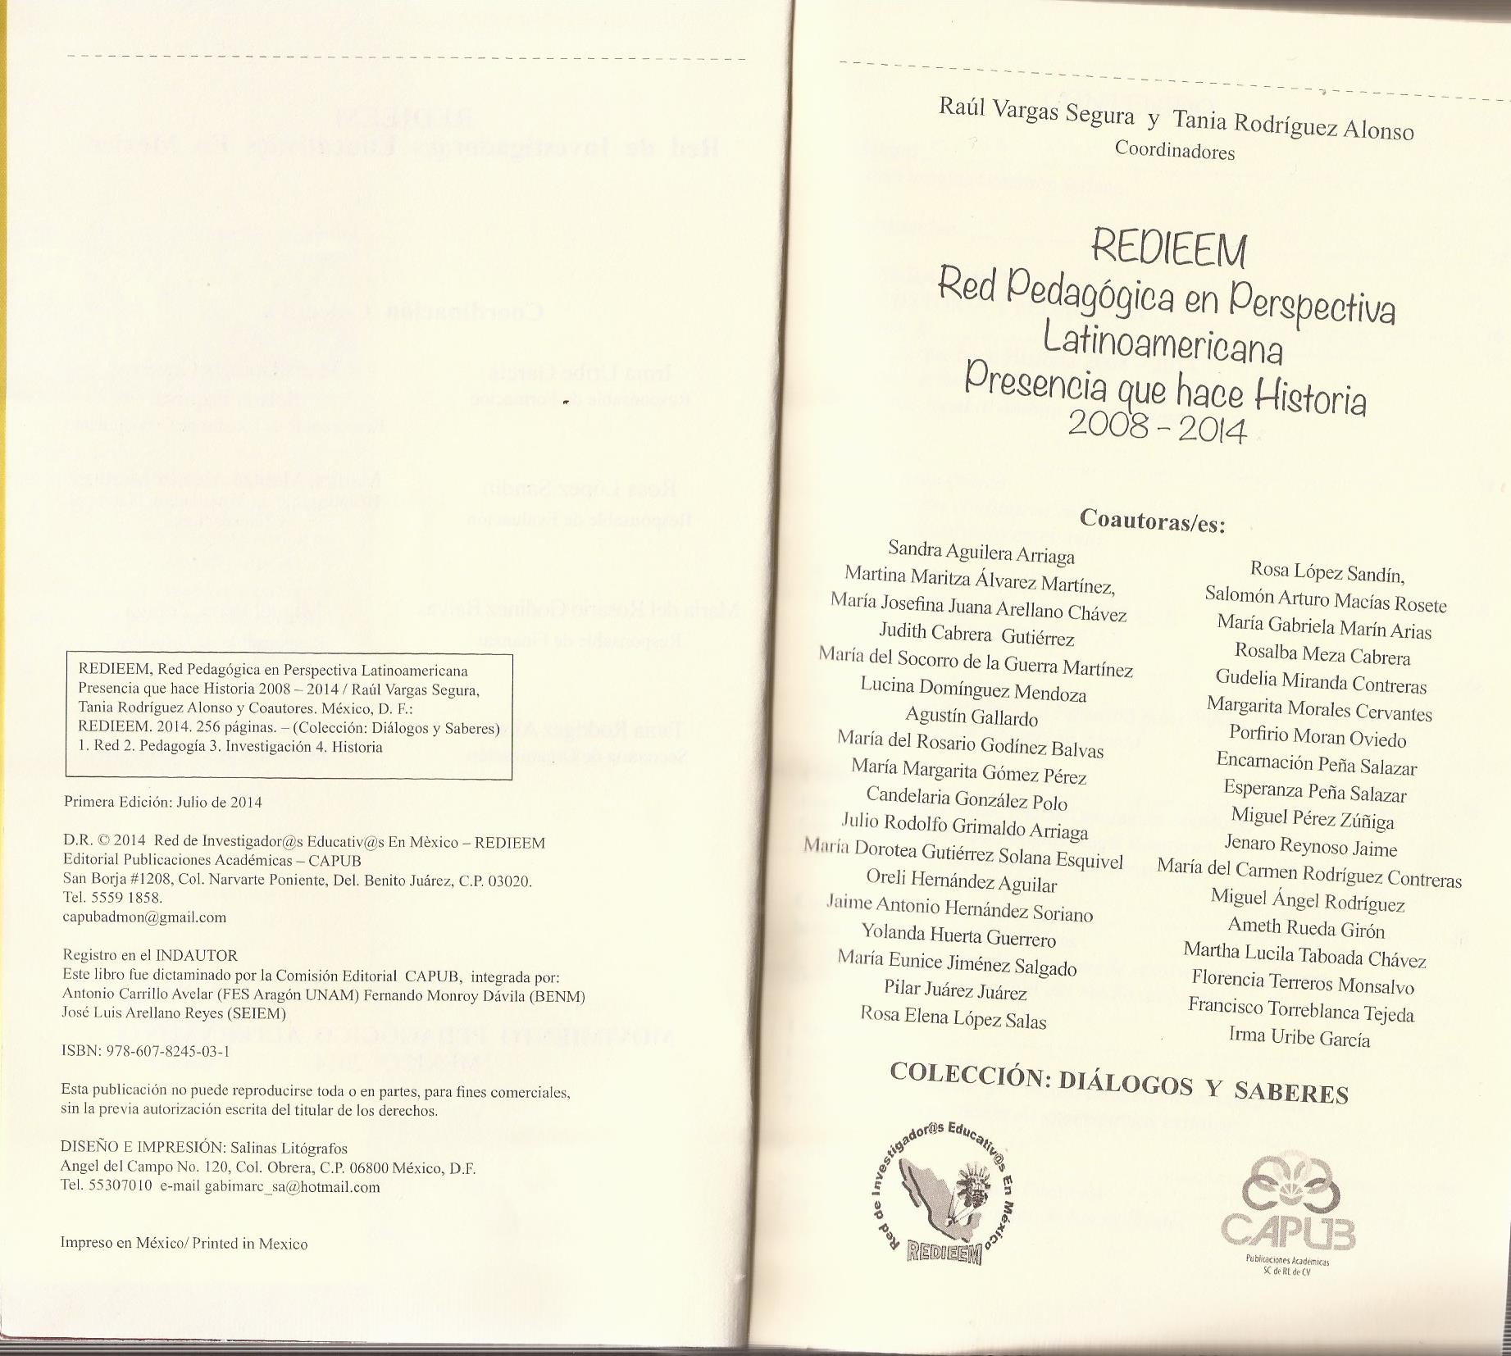

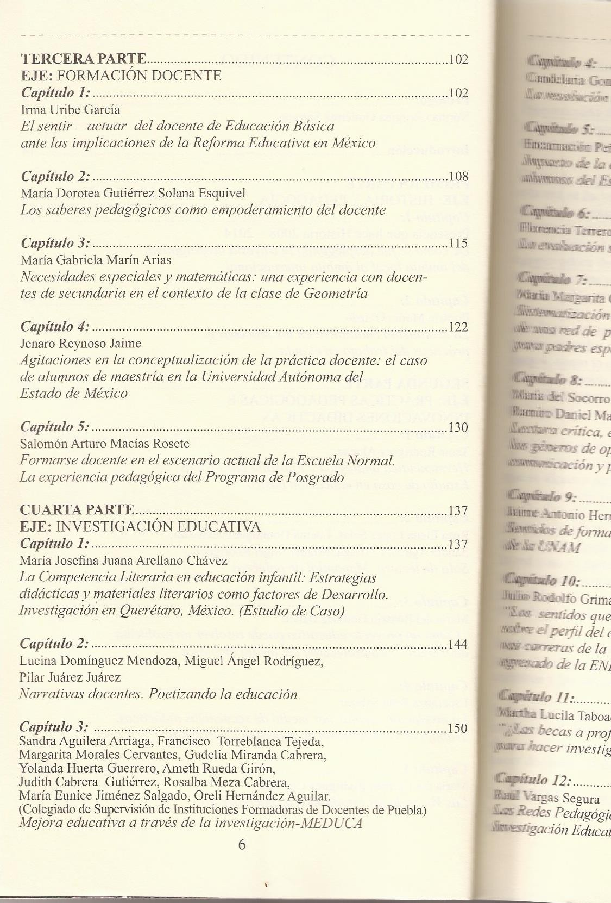

3 En el libro REDIEEM Red Pedagógica en Perspectiva Latinoamericana. Presencia que hace historia aparece un pequeño capítulo de Jenaro Reynoso Jaime titulado: “Agitaciones en la conceptualización de la práctica docente: el caso de alumnos de maestría en la Universidad Autónoma del Estado de México”. En este el autor recupera la experiencia de haber trabajado en la formación de docentes de educación media superior en el contexto de la reforma reciente de ese nivel educativo. Al entrar en contacto con los docentes a través de un programa de posgrado el autor reconoce el impacto de la reforma en la formación y la práctica educativa, en el cual se observan niveles que van desde la crítica acérrima hasta la adopción acrítica del enfoque.
Jenaro Reynoso Jaime es doctor, maestro y licenciado en historia. Investigador adscrito al Instituto de Estudios sobre la Universidad de la UAEméx. Su línea de investigación es Teoría y práctica de la educación histórica y puedes contactarlo a través de los correos jreynosoj@uaemex.mx y rjenaro@hotmail.com

